Pressemitteilung

LED-Systeme von TRILUX für denkmalgeschützten Kindergarten in Märwil

Eine runde Sache

Märwil (CH) / Arnsberg, Januar 2016

Die Belange des Denkmalschutzes mit den Erfordernissen moderner Technik in Einklang zu bringen, erweist sich häufig als diffizil. Umso erfreulicher ist es dann, wenn ein Beleuchtungskonzept den spontanen Behördensegen erhält – so wie im Fall des Kindergartens Märwil (Kanton Thurgau, Schweiz), den TRILUX mit LED-Systemen ausgestattet hat.

Bei der Sanierung des denkmalgeschützten Gebäudes galt es, insbesondere bei der Auswahl geeigneter Leuchten, Sensibilität für das historische Umfeld zu beweisen. Gleichzeitig sollten natürlich auch Effizienz und Lichtkomfort deutlich gesteigert werden. „In einem Raum mit einer dunklen offenen Holzdecke bestand großer Handlungsbedarf, da gerade dieser Bereich mehr schlecht als recht ausgeleuchtet wurde“, erinnert sich die Erzieherin Nadine Mosimann. Mit der LED-Hängeleuchte Lateralo Ring konnte man alle Punkte des Anforderungsprofils erfüllen. „Das filigrane Leuchtendesign wirkt sehr stylisch und erdrückt nicht den Raum“, so Nadine Mosimann weiter. Eine runde Sache.

Optisch zurückhaltender, aber ähnlich optimal fügt sich die ultraflache Arimo S D CDP an anderer Stelle in eine vertäfelte Decke mit quadratischen Rasterstrukturen ein. Mit ihrem flächigen Licht sorgt sie für angenehme und blendfreie Sehbedingungen. Dritte Leuchte im Bunde ist die Polaron IQ, die in der Anbauversion als Wandleuchte montiert wurde. Mit ihrem indirekten Lichtaustritt und ihrem gefälligen Design setzt sie in den Umkleideräumen und auf den Verkehrsflächen wohltuende Akzente.

„Jetzt ist alles super“, freut sich Nadine Mosimann. „In allen Räumen gibt es nun schönes, helles Licht.“ Die Zeiten, in denen ein zu niedriges Beleuchtungsniveau und kaltweißes Licht auf die Stimmung bei Kinder und Betreuerinnen drückten, seien damit passé. Da die LED-Systeme zudem dimmbar seien, könne man zu bestimmten Anlässen für eine angenehme Atmosphäre sorgen.

Durch den Umstieg auf LED konnte nicht nur die Anschlussleistung um 25 Prozent gesenkt, sondern auch Lichtstärke und Sehkomfort deutlich gesteigert werden. Letzteres ist vor allem für einige der in Märwil betreuten Kinder wichtig: Denn sie leiden unter Sehschwächen. Ein maßgeschneidertes Beleuchtungskonzept macht das Leben der davon betroffenen Kids deutlich einfacher. Auch damit zeigt sich, wie TRILUX seine Markenbotschaft „Simplify Your Light“ in die Praxis umsetzt: Kunden können sicher sein, bei dem Beleuchtungsspezialisten immer eine individuelle Planung, die optimalen Lichtlösungen und eine unkomplizierte Abwicklung zu bekommen.

Kurz & knapp
Bauherr
Primaschulgemeinde PSG Regio Märwil
Schulweg 5, 9562 Märwil
Schweiz

Objektdaten
Denkmalgeschützer Kindergarten
mit zwei Kita-Gruppen

Lichtplanung
TRILUX
www.trilux.com

TRIUX-Baureihen
Lateralo R
Polaron IQ WD1 + WD2
Arimo S D CDP

Bildergalerie

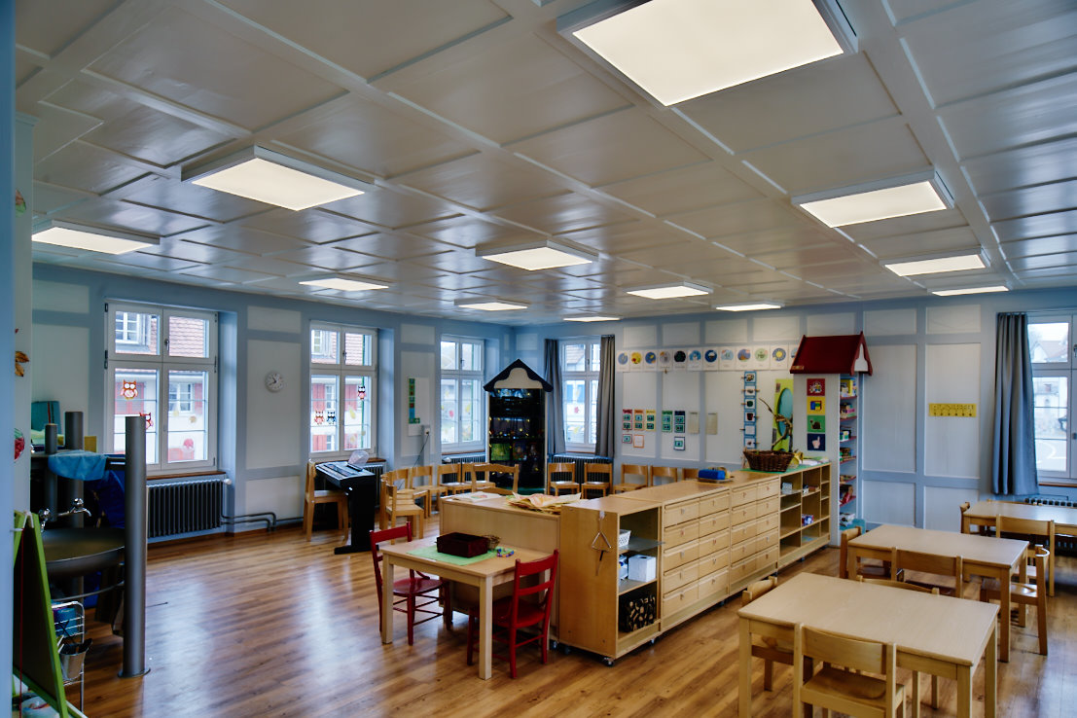  [Foto: ArimoS_0_151102_0039 1.jpg]  Passgenau: Die Arimo S fügt sich optimal in die Struktur der vorhandenen Holzdecke ein.  Foto: TRILUX | 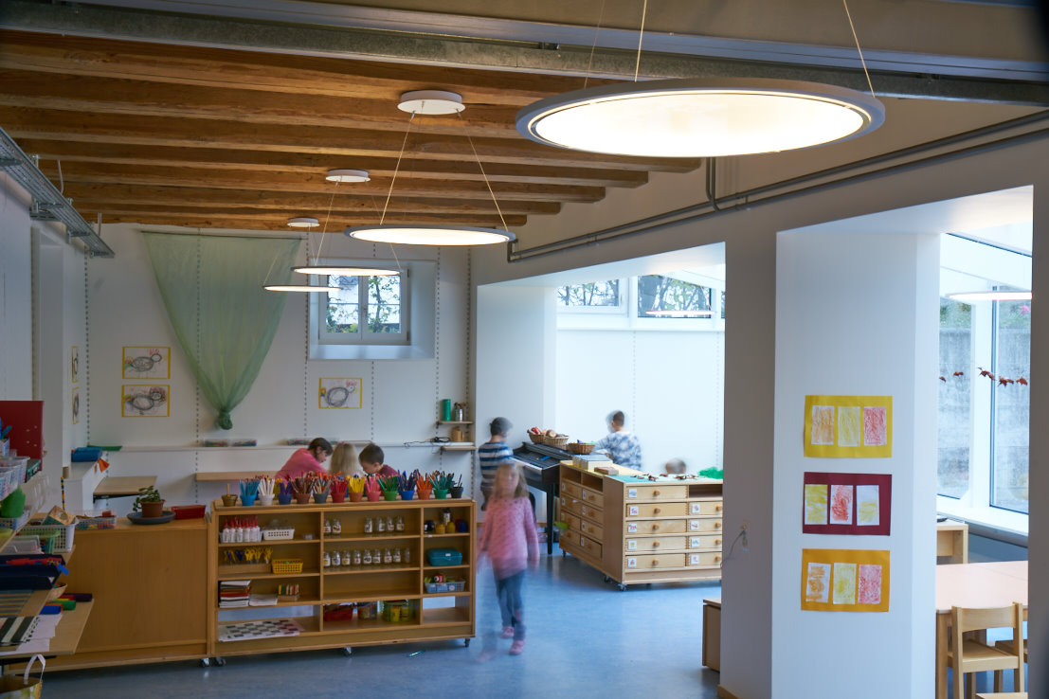  [Foto: Lateralo_Ring_0_151102_0039 1.jpg]  Filigran: Das Leuchtendesign der Lateralo Ring harmoniert mit der offenen Balkendecke.  Foto: TRILUX
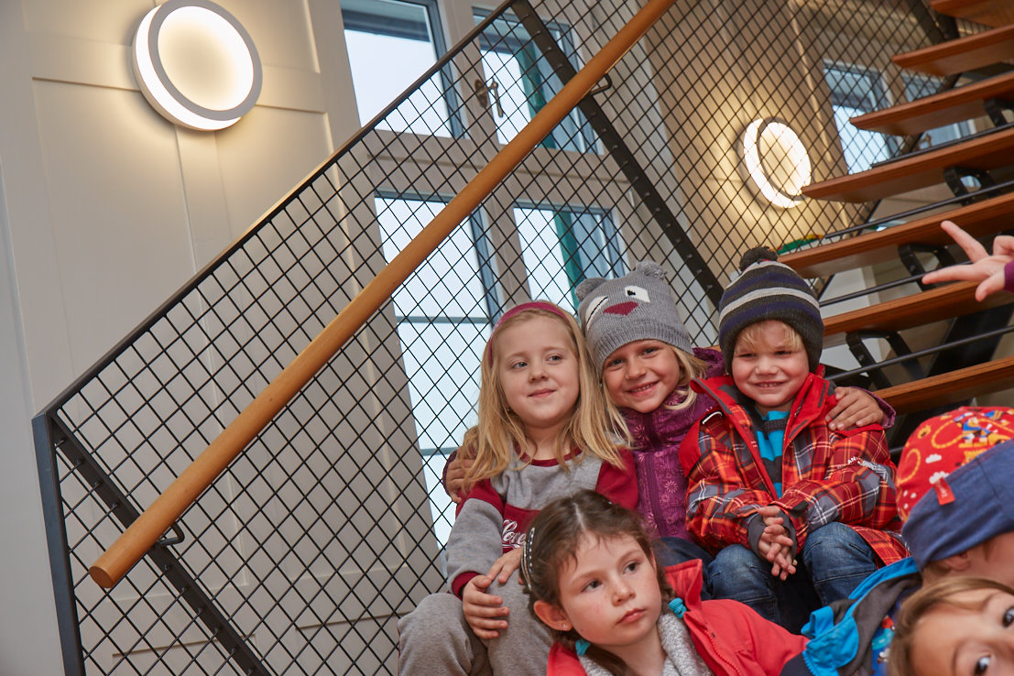  [Foto: PERS_0_151102_0066.jpg]  Stimmungsaufheller: Das angenehme Licht der Polaron IQ sorgt für gute Laune.  Foto: TRILUX | 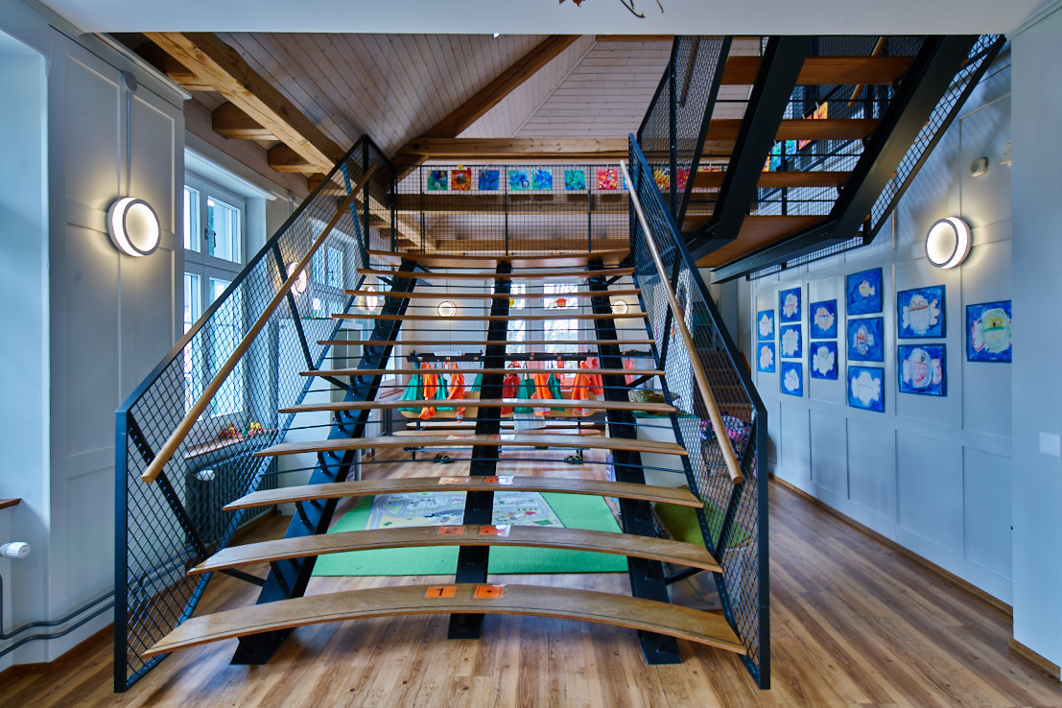  Foto: [PolaronIQ_0_151102_0065.jpg]  Gestaltungsmittel: Mit der Polaron IQ lassen sich gezielt Akzente setzen.  Foto: TRILUX

Über TRILUX

TRILUX – SIMPLIFY YOUR LIGHT steht für den einfachsten und sichersten Weg zu einer maßgeschneiderten, energieeffizienten und zukunftsfähigen Lichtlösung. Im dynamischen und zunehmend komplexer werdenden Lichtmarkt erhält der Kunde die beste Beratung, eine optimale Orientierung und das perfekte Licht. Um diesen Anspruch sicherzustellen, greift TRILUX auf ein breites Portfolio an Technologien sowie leistungsfähigen Partnern der TRILUX Gruppe zurück und kombiniert Einzelkomponenten zu maßgeschneiderten Komplettlösungen – immer perfekt auf die Kundenbedürfnisse und das Einsatzgebiet abgestimmt. So lassen sich auch komplexe und umfangreiche Projekte schnell und einfach aus einer Hand realisieren. Im Sinne von „SIMPLIFY YOUR LIGHT“ stehen dabei neben der Qualität und Kosteneffizienz immer die Planungs-, Installations- und Anwenderfreundlichkeit der Lösungen für den Kunden im Vordergrund.

Die TRILUX Gruppe betreibt sieben Produktionsstandorte in Europa und Asien sowie 25 Tochtergesellschaften weltweit. Zum Geschäftsbereich Licht gehören TRILUX, Oktalite und Zalux, zum Bereich Elektronik zählen BAG, ICT und watt24. In Deutschland unterhält TRILUX neun regionale Kompetenzcenter. Insgesamt beschäftigt das Unternehmen mehr als 5.000 Mitarbeiter, Sitz der Unternehmenszentrale ist Arnsberg.

Weitere Informationen unter www.trilux.com.

Kontakt Presse:

TRILUX
Kommunikation/PR/Media
Vivian Hollmann
Postfach 19 60
59753 Arnsberg
Tel: +49 (0) 29 32.3 01-6 33
Fax: +49 (0) 29 32.3 01-5 10
Mail: v.hollmann@trilux.de

